โครงการจัดซื้อวัสดุและครุภัณฑ์เพื่อการดำเนินงานกองทุน
หลักประกันสุขภาพองค์การบริหารส่วนตำบลปากล่อ
ประจำปีงบประมาณ 2563

โดย
องค์การบริหารส่วนตำบลปากล่อ
ตำบลปากล่อ อำเภอโคกโพธิ์ จังหวัดปัตตานี

แบบเสนอโครงการกองทุนหลักประกันสุขภาพระดับท้องถิ่น อบต.ปากล่อ
(แบบฟอร์มนี้เป็นตัวอย่าง กองทุน สามารถปรับเปลี่ยนหรือเพิ่มเติมรายละเอียดได้ตามความเหมาะสม)

รหัสโครงการ | 63-PkL-04-15
ชื่อโครงการ/กิจกรรม | โครงการจัดซื้อวัสดุและครุภัณฑ์เพื่อการดำเนินงานกองทุนหลักประกันสุขภาพ
ชื่อกองทุน | กองทุนหลักประกันสุขภาพ
สนับสนุนและส่งเสริมการจัดบริการสาธารณสุขของ หน่วยบริการ/สถานบริการ/หน่วยงานสาธารณสุข [ข้อ 10(1)]
สนับสนุนการจัดกระบวนการหรือกิจกรรมสร้างเสริมสุขภาพ และการป้องกันโรคของกลุ่มหรือองค์กรประชาชน/หน่วยงานอื่น [ข้อ 10(2)]
สนับสนุนและส่งเสริมการจัดบริการสาธารณสุขของ ศูนย์เด็กเล็ก/ผู้สูงอายุ/คนพิการ [ข้อ 10(3)]
สนับสนุนการบริหารหรือพัฒนากองทุนฯ [ข้อ 10(4)]
สนับสนุนกรณีเกิดโรคระบาดหรือภัยพิบัติ [ข้อ 10(5)]

หน่วยงาน/องค์กร/กลุ่มคนที่รับผิดชอบโครงการ | หน่วยบริการหรือสถานบริการสาธารณสุข เช่น รพ.สต.  หน่วยงานสาธารณสุขอื่นของ อปท. เช่น กองสาธารณสุขของเทศบาล  หน่วยงานสาธารณสุขอื่นของรัฐ เช่น สสอ.  หน่วยงานอื่นๆ ที่ไม่ใช่หน่วยงานสาธารณสุข เช่น โรงเรียน กองการศึกษาฯ  กลุ่มหรือองค์กรประชาชนตั้งแต่5 คน  กองทุนหลักประกันสุขภาพตำบลปากล่อ
วันอนุมัติ
ระยะเวลาดำเนินโครงการ | ตั้งแต่ วันที่ เดือน ตุลาคม พ.ศ.2562  ถึง วันที่ 25 เดือน กันยายน พ.ศ.2563
งบประมาณ | จำนวน 20,000 บาท
หลักการและเหตุผล (ระบุที่มาของการทำโครงการ)
เพื่อสนับสนุนในการจัดการในการบริหารกองทุนหลักประกันสุขภาพให้มีประสิทธิภาพ และเพื่อความสะดวกในการจัดทำเอกเอกหรืองานอื่นๆที่เกี่ยวข้องในกองทุนหลักประกันสุขภาพ
วิธีดำเนินการ (ออกแบบให้ละเอียด)
1. ขั้นตอนวางแผนงาน
- ร่วมกันประชุมวางแผน กำหนดรายการวัสดุ และครุภัณฑ์ที่มีความจำเป็นต่อการบริหารจัดการกองทุนให้มีประสิทธิภาพ
- กำหนดคุณสมบัติของวัสดุ และครุภัณฑ์ที่จะดำเนินการจัดหา
- ดำเนินการสืบราคาวัสดุ และครุภัณฑ์ตามรายการเบื้องต้น

2. จัดทำโครงการเพื่อขออนุมัติต่อคณะกรรมการบริหารกองทุนหลักประกันสุขภาพองค์การบริหารส่วนตำบลปากล่อ
3. ขั้นตอนการดำเนินงาน
- จัดซื้อวัสดุ ครุภัณฑ์ อุปกรณ์ประกอบการดำเนินงาน ตามระเบียบของหน่วยงานโดยอนุโลม
4. จัดทำบัญชีวัสดุและลงทะเบียนครุภัณฑ์เป็นขององค์กรปกครองส่วนท้องถิ่นเพื่อใช้ในกิจการของกองทุนหลักประกันสุขภาพ

ผลที่คาดว่าจะได้รับ
1. กระบวนการบริหารจัดการกองทุนมีประสิทธิภาพ รวดเร็ว
2. มีเครื่องอำนวยความสะดวกในการปฏิบัติงานที่จำเป็นและเพียงพอต่อการทำงาน

7. สรุปแผนงาน/โครงการ/กิจกรรม
7.1 หน่วยงาน/องค์กร/กลุ่มคนที่รับผิดชอบโครงการ (ตามประกาศคณะกรรมการหลักประกันฯ พ.ศ. 2561 ข้อ 10)
ชื่อหน่วยงาน/องค์กร/กลุ่มคน...........................................................................................................................
7.1.1 หน่วยบริการหรือสถานบริการสาธารณสุข เช่น รพ.สต.
7.1.2 หน่วยงานสาธารณสุขอื่นของ อปท. เช่น กองสาธารณสุขของเทศบาล
7.1.3 หน่วยงานสาธารณสุขอื่นของรัฐ เช่น สสอ.
7.1.4 หน่วยงานอื่นๆ ที่ไม่ใช่หน่วยงานสาธารณสุข เช่น โรงเรียน
7.1.5 กลุ่มหรือองค์กรประชาชน
7.1.6 กองทุนหลักประกันสุขภาพตำบลปากล่อ
7.2 ประเภทการสนับสนุน(ตามประกาศคณะกรรมการหลักประกันฯ พ.ศ. 2561 ข้อ 10)
7.2.1สนับสนุนและส่งเสริมการจัดบริการสาธารณสุขของหน่วยบริการ/สถานบริการ/หน่วยงานสาธารณสุข
[ข้อ 10(1)]
7.2.2สนับสนุนการจัดกระบวนการหรือกิจกรรมสร้างเสริมสุขภาพ และการป้องกันโรคของกลุ่มหรือองค์กร
ประชาชน/หน่วยงานอื่น [ข้อ 10(2)]
7.2.3สนับสนุนและส่งเสริมการจัดบริการสาธารณสุขของ ศูนย์เด็กเล็ก/ผู้สูงอายุ/คนพิการ [ข้อ 10(3)]
7.2.4สนับสนุนการบริหารหรือพัฒนากองทุนฯ [ข้อ 10(4)]
7.2.5 สนับสนุนกรณีเกิดโรคระบาดหรือภัยพิบัติ [ข้อ 10 (5)]
7.3 กลุ่มเป้าหมายหลัก (ตามแนบท้ายประกาศคณะอนุกรรมการส่งเสริมสุขภาพและป้องกันโรคฯ พ.ศ. 2557)
7.3.1 กลุ่มหญิงตั้งครรภ์และหญิงหลังคลอด จำนวน.............................
7.3.2 กลุ่มเด็กเล็กและเด็กก่อนวัยเรียน จำนวน.............................
7.3.3 กลุ่มเด็กวัยเรียนและเยาวชน จำนวน.............................
7.3.4 กลุ่มวัยทำงาน จำนวน.............................
7.3.5.1 กลุ่มผู้สูงอายุ จำนวน.............................
7.3.5.2 กลุ่มผู้ป่วยโรคเรื้อรัง จำนวน.............................
7.3.6 กลุ่มคนพิการและทุพพลภาพ จำนวน.............................
7.3.7 กลุ่มประชาชนทั่วไปที่มีภาวะเสี่ยง จำนวน.............................
7.3.8 สำหรับการบริหารหรือพัฒนากองทุนฯ [ข้อ 10(4)]
7.4 กิจกรรมหลักตามกลุ่มเป้าหมายหลัก
7.4.1 กลุ่มหญิงตั้งครรภ์และหญิงหลังคลอด
7.4.1.1 การสำรวจข้อมูลสุขภาพ การจัดทำทะเบียนและฐานข้อมูลสุขภาพ
7.4.1.2 การตรวจคัดกรอง ประเมินภาวะสุขภาพและการค้นหาผู้มีภาวะเสี่ยง
7.4.1.3 การเยี่ยมติดตามดูแลสุขภาพก่อนคลอดและหลังคลอด
7.4.1.4 การรณรงค์/ประชาสัมพันธ์/ฝึกอบรม/ให้ความรู้
7.4.1.5 การส่งเสริมการเลี้ยงลูกด้วยนมแม่
7.4.1.6 การคัดกรองและดูแลรักษามะเร็งปากมดลูกและมะเร็งเต้านม
7.4.1.7 การส่งสริมสุขภาพช่องปาก
7.4.1.8 อื่นๆ (ระบุ) .................................................................................................................
7.4.2 กลุ่มเด็กเล็กและเด็กก่อนวัยเรียน
7.4.2.1 การสำรวจข้อมูลสุขภาพ การจัดทำทะเบียนและฐานข้อมูลสุขภาพ
7.4.2.2 การตรวจคัดกรอง ประเมินภาวะสุขภาพและการค้นหาผู้มีภาวะเสี่ยง
7.4.2.3 การเยี่ยมติดตามดูแลสุขภาพ
7.4.2.4 การรณรงค์/ประชาสัมพันธ์/ฝึกอบรม/ให้ความรู้
7.4.2.5 การส่งเสริมพัฒนาการตามวัย/กระบวนการเรียนรู้/ความฉลาดทางปัญญาและอารมณ์
7.4.2.6 การส่งเสริมการได้รับวัคซีนป้องกันโรคตามวัย
7.4.2.7 การส่งเสริมสุขภาพช่องปาก
7.4.2.8 อื่นๆ (ระบุ) .................................................................................................................

7.4.3 กลุ่มเด็กวัยเรียนและเยาวชน
7.4.3.1 การสำรวจข้อมูลสุขภาพ การจัดทำทะเบียนและฐานข้อมูลสุขภาพ
7.4.3.2 การตรวจคัดกรอง ประเมินภาวะสุขภาพและการค้นหาผู้มีภาวะเสี่ยง
7.4.3.3 การเยี่ยมติดตามดูแลสุขภาพ
7.4.3.4 การรณรงค์/ประชาสัมพันธ์/ฝึกอบรม/ให้ความรู้
7.4.3.5 การส่งสริมพัฒนาการตามวัย/กระบวนการเรียนรู้/ความฉลาดทางปัญญาและอารมณ์
7.4.3.6 การส่งเสริมการได้รับวัคซีนป้องกันโรคตามวัย
7.4.3.7 การป้องกันและลดปัญหาด้านเพศสัมพันธ์/การตั้งครรภ์ไม่พร้อม
7.4.3.8 การป้องกันและลดปัญหาด้านสารเสพติด/ยาสูบ/เครื่องดื่มแอลกอฮอร์
7.4.3.9 อื่นๆ (ระบุ) .................................................................................................................

7.4.4 กลุ่มวัยทำงาน
7.4.4.1 การสำรวจข้อมูลสุขภาพ การจัดทำทะเบียนและฐานข้อมูลสุขภาพ
7.4.4.2 การตรวจคัดกรอง ประเมินภาวะสุขภาพและการค้นหาผู้มีภาวะเสี่ยง
7.4.4.3 การเยี่ยมติดตามดูแลสุขภาพ
7.4.4.4 การรณรงค์/ประชาสัมพันธ์/ฝึกอบรม/ให้ความรู้
7.4.4.5 การส่งเสริมพฤติกรรมสุขภาพในกลุ่มวัยทำงานและการปรับเปลี่ยนสิ่งแวดล้อมในการทำงาน
7.4.4.6 การส่งเสริมการดูแลสุขภาพจิตแก่กลุ่มวัยทำงาน
7.4.4.7 การป้องกันและลดปัญหาด้านเพศสัมพันธ์/การตั้งครรภ์ไม่พร้อม
7.4.4.8 การป้องกันและลดปัญหาด้านสารเสพติด/ยาสูบ/เครื่องดื่มแอลกอฮอร์
7.4.4.9 อื่นๆ (ระบุ) .................................................................................................................
7.4.5.1 กลุ่มผู้สูงอายุ
7.4.5.1.1 การสำรวจข้อมูลสุขภาพ การจัดทำทะเบียนและฐานข้อมูลสุขภาพ
7.4.5.1.2 การตรวจคัดกรอง ประเมินภาวะสุขภาพและการค้นหาผู้มีภาวะเสี่ยง
7.4.5.1.3 การเยี่ยมติดตามดูแลสุขภาพ
7.4.5.1.4 การรณรงค์/ประชาสัมพันธ์/ฝึกอบรม/ให้ความรู้
7.4.5.1.5 การส่งเสริมพัฒนาทักษะทางกายและใจ
7.4.5.1.6 การคัดกรองและดูแลผู้มีภาวะซึมเศร้า
7.4.5.1.7 การคัดกรองและดูแลผู้มีภาวะข้อเข่าเสื่อม
7.4.5.1.8 อื่นๆ (ระบุ) .................................................................................................................
7.4.5.2 กลุ่มผู้ป่วยโรคเรื้อรัง
7.4.5.2.1 การสำรวจข้อมูลสุขภาพ การจัดทำทะเบียนและฐานข้อมูลสุขภาพ
7.4.5.2.2 การตรวจคัดกรอง ประเมินภาวะสุขภาพและการค้นหาผู้มีภาวะเสี่ยง
7.4.5.2.3 การเยี่ยมติดตามดูแลสุขภาพ
7.4.5.2.4 การรณรงค์/ประชาสัมพันธ์/ฝึกอบรม/ให้ความรู้
7.4.5.2.5 การคัดกรองและดูแลผู้ป่วยโรคเบาหวานและความดันโลหิตสูง
7.4.5.2.6 การคัดกรองและดูแลผู้ป่วยโรคหัวใจ
7.4.5.2.7 การคัดกรองและดูแลผู้ป่วยโรคหลอดเลือดสมอง
7.4.5.2.8 การคัดกรองและดูแลผู้ป่วยโรคมะเร็ง
7.4.5.2.9 อื่นๆ (ระบุ) .................................................................................................................

7.4.6 กลุ่มคนพิการและทุพพลภาพ
7.4.6.1 การสำรวจข้อมูลสุขภาพ การจัดทำทะเบียนและฐานข้อมูลสุขภาพ
7.4.6.2 การตรวจคัดกรอง ประเมินภาวะสุขภาพและการค้นหาผู้มีภาวะเสี่ยง
7.4.6.3 การเยี่ยมติดตามดูแลสุขภาพ
7.4.6.4 การรณรงค์/ประชาสัมพันธ์/ฝึกอบรม/ให้ความรู้
7.4.6.5 การส่งเสริมพัฒนาทักษะทางกายและใจ
7.4.6.6 การคัดกรองและดูแลผู้มีภาวะซึมเศร้า
7.4.6.7 การคัดกรองและดูแลผู้มีภาวะข้อเข่าเสื่อม
7.4.6.8 อื่นๆ (ระบุ) .................................................................................................................
7.4.7 กลุ่มประชาชนทั่วไปที่มีภาวะเสี่ยง
7.4.7.1 การสำรวจข้อมูลสุขภาพ การจัดทำทะเบียนและฐานข้อมูลสุขภาพ
7.4.7.2 การตรวจคัดกรอง ประเมินภาวะสุขภาพและการค้นหาผู้มีภาวะเสี่ยง
7.4.7.3 การเยี่ยมติดตามดูแลสุขภาพ
7.4.7.4 การรณรงค์/ประชาสัมพันธ์/ฝึกอบรม/ให้ความรู้
7.4.7.5 การส่งเสริมการปรับเปลี่ยนพฤติกรรมและสิ่งแวดล้อมที่มีผลกระทบต่อสุขภาพ
7.4.7.6 อื่นๆ (ระบุ) .................................................................................................................
7.4.8 สำหรับการบริหารหรือพัฒนากองทุนฯ [ข้อ 10(4)]
7.4.8.1 อื่นๆ (ระบุ) .................................................................................................................

ลงชื่อ........................เพ็ญวิภา................ผู้เสนอแผนงาน/โครงการ/กิจกรรม
(นางสาวเพ็ญวิภา เพ็งหนู)
ผู้ช่วยกองทุนหลักประกันสุขภาพในระดับพื้นที่องค์การบริหารส่วนตำบลปากล่อ
ส่วนที่ 2 : ผลการพิจารณาแผนงาน/โครงการ/กิจกรรม(สำหรับเจ้าหน้าที่ อปท. ที่ได้รับมอบหมายลงรายละเอียด)

ตามมติการประชุมคณะกรรมการกองทุนหลักประกันสุขภาพ...........................................................................
ครั้งที่ ........... / 25…………… เมื่อวันที่............................................ ผลการพิจารณาแผนงาน/โครงการ/กิจกรรม ดังนี้
อนุมัติงบประมาณ เพื่อสนับสนุนแผนงาน/โครงการ/กิจกรรม จำนวน ..............................................บาท
เพราะ .........................................................................................................................................................
.........................................................................................................................................................
ไม่อนุมัติงบประมาณ เพื่อสนับสนุนแผนงาน/โครงการ/กิจกรรม
เพราะ .........................................................................................................................................................
.........................................................................................................................................................

หมายเหตุเพิ่มเติม (ถ้ามี) ...................................................................................................................................
.........................................................................................................................................................................................
.........................................................................................................................................................................................

ให้รายงานผลความสำเร็จของแผนงาน/โครงการ/กิจกรรมตามแบบฟอร์ม (ส่วนที่ 3)ภายในวันที่ ………………………………………………….........

ลงชื่อ..................รัชพล........................
( นายรัชพล พูลสมบัติ )
รองปลัดองค์การบริหารส่วนตำบลปากล่อ รักษาราชแทน ปลัดองค์การบริหารส่วนตำบลปากล่อ
ปฏิบัติหน้าที่ นายกองค์การบริหารส่วนตำบลปากล่อ
ประธานกองทุนหลักประกันสุขภาพในระดับพื้นที่องค์การบริหารส่วนตำบลปากล่อ

แบบเสนอแผนงาน/โครงการ
เรื่อง โครงการจัดซื้อวัสดุและครุภัณฑ์เพื่อการดำเนินงานกองทุนหลักประกันสุขภาพ
เรียน ประธานกรรมการกองทุนหลักประกันสุขภาพองค์การบริหารส่วนตำบลปากล่อ
ด้วย หน่วยงาน/องค์กร/กลุ่มคน สำนัก (ที่ทำหน้าที่เลขานุการกองทุน) องค์การบริหารส่วนตำบลปากล่อมีความประสงค์จะจัดทำ โครงการจัดซื้อวัสดุและครุภัณฑ์เพื่อการดำเนินงานกองทุนหลักประกันสุขภาพ ในปีงบประมาณ 2562 โดยขอรับการสนับสนุนงบประมาณจากกองทุนหลักประกันสุขภาพองค์การบริหารส่วนตำบลปากล่อเป็นเงิน 20,000 บาท โดยมีรายละเอียดแผนงาน/โครงการ/กิจกรรม ดังนี้
ส่วนที่ 1 : รายละเอียดแผนงาน/โครงการ/กิจกรรม (สำหรับผู้เสนอแผนงาน/โครงการ/กิจกรรม ลงรายละเอียด)
หลักการเหตุผล เพื่อสนับสนุนในการจัดการในการบริหารกองทุนหลักประกันสุขภาพให้มีประสิทธิภาพ และเพื่อความสะดวกในการจัดทำเอกเอกหรืองานอื่นๆที่เกี่ยวข้องในกองทุนหลักประกันสุขภาพ
1.วัตถุประสงค์/ตัวชี้วัด
- เพื่อสนับสนุนการบริหารจัดการและการปฏิบัติงานของกองทุนให้มีประสิทธิภาพ
- เพื่อความสะดวกในการายงานระบบออนไลน์และจัดทำรายงานของกองทุน
2. วิธีดำเนินการ
2.1 ขั้นตอนวางแผนงาน
- ร่วมกันประชุมวางแผน กำหนดรายการวัสดุ และครุภัณฑ์ที่มีความจำเป็นต่อการบริหารจัดการกองทุนให้มีประสิทธิภาพ
- กำหนดคุณสมบัติของวัสดุ และครุภัณฑ์ที่จะดำเนินการจัดหา
- ดำเนินการสืบราคาวัสดุ และครุภัณฑ์ตามรายการเบื้องต้น
2.2 จัดทำโครงการเพื่อขออนุมัติต่อคณะกรรมการบริหารกองทุนหลักประกันสุขภาพองค์การบริหารส่วนตำบลปากล่อ
2.3 ขั้นตอนการดำเนินงาน
- จัดซื้อวัสดุ ครุภัณฑ์ อุปกรณ์ประกอบการดำเนินงาน ตามระเบียบของหน่วยงานโดยอนุโลม
2.4 จัดทำบัญชีวัสดุและลงทะเบียนครุภัณฑ์เป็นขององค์กรปกครองส่วนท้องถิ่นเพื่อใช้ในกิจการของกองทุนหลักประกันสุขภาพ

3. ระยะเวลาดำเนินการ
- เดือนตุลาคม 2562 – เดือน 25 กันยายน 2563
4. สถานที่ดำเนินการ
- กองทุนหลักประกันสุขภาพองค์การบริหารส่วนตำบลปากล่อ

5. งบประมาณ
- จากงบประมาณกองทุนหลักประกันสุขภาพองค์การบริหารส่วนตำบลปากล่อ จำนวน 20,000 บาท รายละเอียด ดังนี้
  - จัดซื้อครุภัณฑ์
- เครื่องคอมพิวเตอร์โน๊ตบุ๊ก (รายละเอียดแนบท้าย) จำนวน 1 เครื่องเครื่องละ 19,790 บาท
เป็นเงิน 19,790 บาท
หมายเหตุ : การใช้งบประมาณเป็นไปตามประกาศฯ ปี พ.ศ.2557 ข้อ 7(4)
6. ผลที่คาดว่าจะได้รับ
1. กระบวนการบริหารจัดการกองทุนมีประสิทธิภาพ รวดเร็ว
2. มีเครื่องอำนวยความสะดวกในการปฏิบัติงานที่จำเป็นและเพียงพอต่อการทำงาน
7. สรุปแผนงาน/โครงการ/กิจกรรม
(ผู้เสนอฯ ลงรายละเอียด โดยในแต่ละข้อย่อยให้เลือกเพียง 1 รายการที่เป็นรายการหลักสำหรับใช้ในการจำแนกประเภทเท่านั้น เพื่อให้เจ้าหน้าที่ อปท. บันทึกข้อมูลลงโปรแกรมกองทุนฯ เมื่อได้รับอนุมัติแล้ว)
7.1 หน่วยงาน/องค์กร/กลุ่มคน ที่รับผิดชอบโครงการ (ตามประกาศคณะกรรมการหลักประกันฯ พ.ศ. 2557 ข้อ 7)
ชื่อหน่วยงาน/องค์กร/กลุ่มคน สำนักองค์การบริหารส่วนตำบลปากล่อ
- ไม่ต้องจัดเข้ากลุ่มตามประกาศฯ
7.2 ประเภทการสนับสนุน (ตามประกาศคณะกรรมการหลักประกันฯ พ.ศ. 2557 ข้อ 7)
7.2.4 สนับสนุนการบริหารหรือพัฒนากองทุนฯ [ข้อ 7(4)]
7.3 กลุ่มเป้าหมายหลัก (ตามแนบท้ายประกาศคณะอนุกรรมการส่งเสริมสุขภาพและป้องกันโรคฯ พ.ศ. 2557)
7.3.8 สำหรับการบริหารหรือพัฒนากองทุนฯ [ข้อ 7(4)]

ลงชื่อ....................เพ็ญวิภา................ผู้เสนอแผนงาน/โครงการ/กิจกรรม
(นางสาวเพ็ญวิภา เพ็งหนู)
ผู้ช่วยกองทุนหลักประกันสุขภาพในระดับพื้นที่องค์การบริหารส่วนตำบลปากล่อ

ส่วนที่ 3 : แบบรายงานผลการดำเนินงาน/โครงการ/กิจกรรม ที่ได้รับงบประมาณสนับสนุนจากกองทุนหลัก
ประกันสุขภาพ ( สำหรับผู้เสนอแผนงาน/โครงการ/กิจกรรม ลงรายละเอียดเมื่อเสร็จสิ้นการดำเนินงาน
ชื่อแผนงาน โครงการจัดซื้อวัสดุและครุภัณฑ์เพื่อการดำเนินงานกองทุนหลักประกันสุขภาพ
- ผลการดำเนินงาน
- เชิงปริมาณ ได้ดำเนินการจัดซื้อเครื่องคอมพิวเตอร์โน๊ตบุ๊กตามที่ได้ตั้งไว้ในโครงการ
จำนวน 1 เครื่อง
- เชิงคุณภาพ สามารถนำไปใช้ให้บริหารจัดการกับกองทุนฯทำให้งานมีประสิทธิภาพเพิ่มมากขึ้น และรวดเร็ว
2.ผลสัมฤทธิ์ตามวัตถุประสงค์/ตัวชี้วัด
- บรรลุตามวัตถุประสงค์ของโครงการ
3.การเบิกจ่ายงบประมาณ
งบประมาณที่ได้รับการอนุมัติ จำนวน 20,000 บาท
งบประมาณที่เบิกจ่ายจริง จำนวน 19,790 บาท คิดเป็นร้อยละ 98.95
งบประมาณที่เหลือส่งคืนกองทุนฯ 210 บาท คิดเป็นร้อยละ 1.05
4.ปัญหาอุปสรรคในการดำเนินงาน
- ไม่มี

ลงชื่อ........................เพ็ญวิภา................ผู้เสนอแผนงาน/โครงการ/กิจกรรม
(นางสาวเพ็ญวิภา เพ็งหนู)
ผู้ช่วยกองทุนหลักประกันสุขภาพในระดับพื้นที่องค์การบริหารส่วนตำบลปากล่อ

บันทึกข้อความ

ส่วนราชการกองทุนหลักประกันสุขภาพ องค์การบริหารส่วนตำบลปากล่อ
ที่ วันที่ 25 เดือนมีนาคม พ.ศ.2563
เรื่อง รายงานขออนุมัติจัดซื้อเครื่องคอมพิวเตอร์โน๊ตบุ๊ก สำหรับประมวลผล

เรียน ประธานกองทุนหลักประกันสุขภาพ องค์การบริหารส่วนตำบลปากล่อ

ด้วยองค์การบริหารส่วนตำบลปากล่อมีความประสงค์จะจัดซื้อเครื่องคอมพิวเตอร์โน๊ตบุ๊ก
จำนวน 1 รายการ โดยมีรายละเอียดการจัดซื้อ ดังนี้
- เหตุผลและความจำเป็นในการจัดซื้อเพื่อใช้ในการคีย์ข้อมูลในระบบของกองทุนหลักประกันสุขภาพองค์การบริหารส่วนตำบลปากล่อ
- รายละเอียดของพัสดุที่จะซื้อ
- เครื่องคอมพิวเตอร์โน๊ตบุ๊ก สำหรับประมวลผลNOTEBOOKACER A315-55G-53CJ/TOOAมีหน่วยประมวลผล (CPU) 4 แกนหลัก(4core) มีหน่วยความจำแบบ Cacha Memory รวมในระดับ (Level) เดียวกันขนาด 6 MB ต้องมีความเร็วสัญญาณนาฬิกาพื้นฐาน 1.6 GHz มีหน่วยความจำหลัก (RAM) ขนาด 8 GBชนิด DDR4 มีหน่วยจัดเก็บข้อมูล (Hard Drive)แบบ SSD 512 GB Pcle NVMe มีจอภาพที่รองรับความละเอียด 1920*1080 และมีขนาด 15.6 นิ้ว มีแผงวงจรเพื่อแสดงภาพแยกจากวงจรหลักขนาด 2 gb มีช่องเชื่อมต่อระบบเครือข่าย มีช่องเชื่อมต่อแบบ HDMI 1 ช่อง สามารถใช้งานได้ Wi-Fi และ Bluetooth รับประกัน 2 ปี
- ราคาที่เคยซื้อในระยะเวลา 2 ปีงบประมาณ –
- วงเงินที่จะซื้อ จากโครงการโครงการจัดซื้อวัสดุและครุภัณฑ์เพื่อการดำเนินงานกองทุนหลักประกันสุขภาพ องค์การบริหารส่วนตำบลปากล่อ ประจำปีงบประมาณ 2563 ภายในวงเงิน 20,000 บาท
- กำหนดระยะเวลาที่ต้องการใช้พัสดุ ภายใน 15 วัน นับแต่ลงนามในใบสั่งซื้อ
- วิธีจะซื้อแลเหตุผล ขออนุมัติดำเนินระเบียบกระทรวงมหาดไทยว่าด้วยการพัสขององค์การบริหารส่วนตำบล พ.ศ2535 และแก้ไขเพิ่มเติม (ฉบับที่ 2) พ.ศ.2539 (ฉบับที่3-5) พ.ศ.2541 (ฉบับที่ 6) พ.ศ.2543 (ฉบับที่ 7) พ.ศ.2545 (ฉบับที่8)พ.ศ.2547 (ฉบับที่ 9) พ.ศ.2553 ข้อ 32 การซื้อหรือการจ้างโดยวิธีตกลงราคาคือการซื้อหรือการจ้างที่มีวงเงินไม่เกิน 20,000 บาท ในการจัดซื้อครั้งนี้เป็นการจัดซื้อภายในวงเงิน 19,790 บาท จึงดำเนินการโดยวิธีตกลงราคา จาบริษัททักษิณอินโฟเทค จำกัด โดยนางภัทรวดี ยิ่วชนม์เจริญ
- คณะกรรมการตรวจรับพัสดุ
7.1 นางอมรรัตน์ ขวัญเพ็ชร ตำแหน่ง หัวหน้าสำนักปลัด

  - ในการจัดซื้อครั้งนี้กองทุนหลักประกันสุขภาพ องค์การบริหารส่วนตำบลปากล่อ ได้จัดซื้อจากงบประมาณรายจ่ายประจำปีงบประมาณ 2563 จัดซื้อวัสดุและครุภัณฑ์

จึงเรียนมาเพื่อโปรดพิจารณาอนุมัติดำและลงนาม ในคำสั่งที่แนบมาพร้อมนี้แล้ว

เพ็ญวิภา
(นางสาวเพ็ญวิภา เพ็งหนู)
ตำแหน่ง ผู้ช่วยกองทุนหลักประกันสุขภาพ องค์การบริหารส่วนตำบลปากล่อ

ความคิดเห็นของหัวหน้าเจ้าหน้าที่พัสดุ
..............................................................................................................................................................................

(ลงชื่อ)...........รุสละห์...............
(นางรุสละห์ อาลี)
ผู้อำนวยการกองคลัง

พิจารณาแล้ว
อนุมัติ ไม่อนุมัติ เพราะ........................................................

(ลงชื่อ).........รัชพล.................
( นายรัชพล พูลสมบัติ )
รองปลัดองค์การบริหารส่วนตำบลปากล่อ รักษาราชแทน ปลัดองค์การบริหารส่วนตำบลปากล่อ
ปฏิบัติหน้าที่ นายกองค์การบริหารส่วนตำบลปากล่อ
ประธานกองทุนหลักประกันสุขภาพในระดับพื้นที่องค์การบริหารส่วนตำบลปากล่อ

กองทุนหลักประกันสุขภาพ องค์การบริหารส่วนตำบลปากล่อ
ที่ / 2563
เรื่อง แต่งตั้งคณะกรรมการตรวจรับครุภัณฑ์เครื่องคอมพิวเตอร์โน๊ตบุ๊ก สำหรับประมวลผล
..................................................................

กองทุนหลักประกันสุขภาพองค์การบริหารส่วนตำบลปากล่อจะดำเนินการจัดซื้อครุภัณฑ์คอมพิวเตอร์เครื่องคอมพิวเตอร์โน๊ตบุ๊ก เพื่อใช้ในสำนักงานกองทุนหลักประกันสุขภาพองค์การบริหารส่วนตำบลปากล่อ
ฉะนั้น เพื่อให้การดำเนินการดังกล่าวเป็นไปด้วยความเรียบร้อยและถูกต้อง จึงอาศัยอำนาจตามระเบียบกระทรวงมหาดไทยว่าด้วยการพัสขององค์การบริหารส่วนตำบล พ.ศ2535 และแก้ไขเพิ่มเติม (ฉบับที่ 2) พ.ศ.2539 (ฉบับที่3-5) พ.ศ.2541 (ฉบับที่ 6) พ.ศ.2543 (ฉบับที่ 7) พ.ศ.2545 (ฉบับที่8)พ.ศ.2547 (ฉบับที่ 9) พ.ศ.2553 ข้อ 32 จึงแต่งตั้งผู้มีนามและตำแหน่งดังต่อไปนี้ เป็นคณะกรรมการตรวจรับพัสดุ
กรรมการตรวจรับ
1.นางอมรรัตน์ ขวัญเพ็ชร ตำแหน่ง หัวหน้าสำนักปลัดองค์การบริหารส่วนตำบลปากล่อ

ทั้งนี้ ให้ผู้ได้รับการแต่งตั้ง ปฎิบัติหน้าที่ให้เป็นไปตามระเบียบกระทรวงมหาดไทยวาด้วยการพัสดุขององค์การบริหารส่วนตำบล พ.ศ.2553 ข้อ 64 โดยเคร่งครัด

สั่ง ณ วันที่ 12 เดือนมีนาคม พ.ศ.2563

รัชพล
( นายรัชพล พูลสมบัติ )
รองปลัดองค์การบริหารส่วนตำบลปากล่อ รักษาราชแทน ปลัดองค์การบริหารส่วนตำบลปากล่อ
ปฏิบัติหน้าที่ นายกองค์การบริหารส่วนตำบลปากล่อ
ประธานกองทุนหลักประกันสุขภาพในระดับพื้นที่องค์การบริหารส่วนตำบลปากล่อ

ใบตรวจรับพัสดุ
วันที่ 1 เดือนเมษายน พ.ศ.2563
เรื่อง ตรวจรับครุภัณฑ์เครื่องคอมพิวเตอร์โน๊ตบุ๊ก สำหรับประมวลผล
เรียน ประธานกองทุนหลักประกันสุขภาพในระดับพื้นที่องค์การบริหารส่วนตำบลปากล่อ
ตามที่กองทุนหลักประกันสุขภาพในระดับพื้นที่องค์การบริหารส่วนตำบลปากล่อ ได้ดำเนินการจัดซื้อครุภัณฑ์สำนักงาน ดังต่อไปนี้
1. จัดซื้อครุภัณฑ์เครื่องคอมพิวเตอร์โน๊ตบุ๊ก เครื่องคอมพิวเตอร์โน๊ตบุ๊ก สำหรับประมวลผลNOTEBOOKACER A315-55G-53CJ/TOOA จำนวน 1 เครื่อง
เป็นเงิน 19,790 บาท
จากบริษัททักษิณอินโฟเทค จำกัด โดยนางภัทรวดี ยิ่งชนม์เจริญ ตามใบสั่งซื้อ 1/2563 ลงวันที่ 10 เดือนมีนาคม พ.ศ.2563 นั้น
บัดนี้ ผู้ขายได้ทำการส่งมอบพัสดุดังกล่าวแล้ว เมื่อวันที่ 1 เมษายน พ.ศ.2563 และคณะกรรมการตรวจรับพัสดุได้ทำการตรวจรับเสร็จเรียบร้อยแล้ว เมื่อวันที่ 1 เมษายน พ.ศ.2563 ปรากฏว่า มีปริมาณและคุณภาพถูกต้องครบถ้วนเห็นสมควรจ่ายเงินให้กับผู้ขาย เป็นเงิน 19,790 บาท (หนึ่งหมื่นเก้าพันเจ็ดร้อยเก้าสิบบาทถ้วน) ต่อไป

(ลงชื่อ).......อมรรัตน์.........ตำแหน่ง หัวหน้าสำนักปลัดองค์การบริหารส่วนตำบลปากล่อ ผู้ตรวจรับพัสดุ
(นางอมรรัตน์ ขวัญเพ็ชร)

เสนอ ประธานกองทุนหลักประกันสุขภาพในระดับพื้นที่
องค์การบริหารส่วนตำบลปากล่อ คณะกรรมการ
ตรวจรับพัสดุได้ทำการตรวจรับเครื่องคอมพิวเตอร์
โน๊ตบุ๊ก สำหรับประมวลผลNOTEBOOKACER
A315-55G-53CJ/TOOA จำนวน 1 รายการ
(สปสช.ปากล่อ)เรียบร้อยแล้ว เห็นสมควรเบิกจ่าย
เงินให้ผู้ขายต่อไป อนุมัติให้เบิกจ่ายเงินได้

รัชพล
( นายรัชพล พูลสมบัติ )
รองปลัดองค์การบริหารส่วนตำบลปากล่อ รักษาราชแทน ปลัดองค์การบริหารส่วนตำบลปากล่อ
ปฏิบัติหน้าที่ นายกองค์การบริหารส่วนตำบลปากล่อ
ประธานกองทุนหลักประกันสุขภาพในระดับพื้นที่องค์การบริหารส่วนตำบลปากล่อ

ใบสั่งซื้อ
เลขที่ 1/2563 องค์การบริหารส่วนตำบลปากล่อ
อำเภอโคกโพธิ์ จังหวัดปัตตานี
วันที่ 17 เดือนมีนาคม พ.ศ.2563
เรียน นางภัทรวดี ยิ่งชนม์เจริญ

ด้วยองค์การบริหารส่วนตำบลปากล่อ อำเภอโคกโพธิ์ จังหวัดปัตตานี มีความประสงค์ ที่จะซื้อสิ่งของจากท่านตามรายการต่อไปนี้

ที่ | รายการ | ราคาหน่วย | จำนวน/หน่วย | เป็นเงิน | หมายเหตุ
1 | เครื่องคอมพิวเตอร์โน๊ตบุ๊ก สำหรับประมวลผลNOTEBOOKACERA315-55G53CJ/TOOAมีหน่วยประมวลผล (CPU) 4 แกนหลัก(4core) มีหน่วยความจำแบบ Cacha Memory รวมในระดับ (Level) เดียวกันขนาด 6 MB ต้องมีความเร็วสัญญาณนาฬิกาพื้นฐาน 1.6 GHz มีหน่วยความจำหลัก (RAM) ขนาด 8 GBชนิด DDR4 มีหน่วยจัดเก็บข้อมูล (Hard Drive)แบบ SSD 512 GB Pcle NVMe มีจอภาพที่รองรับความละเอียด 1920*1080 และมีขนาด 15.6 นิ้ว มีแผงวงจรเพื่อแสดงภาพแยกจากวงจรหลักขนาด 2 gb มีช่องเชื่อมต่อระบบเครือข่าย มีช่องเชื่อมต่อแบบ HDMI 1 ช่อง สามารถใช้งานได้ Wi-Fi และ Bluetooth รับประกัน 2 ปี | 19,790 | 1 เครื่อง | 19,790
รวมเงิน |  |  |  | 18,495 | 33
ภาษีมูลค่าเพิ่ม 7 % |  |  |  | 1,294 | 67
(หนึ่งหมื่นเก้าพันเจ็ดร้อยเก้าสิบบาทถ้วน) รวมราคาสินค้าทั้งสิ้น |  |  |  | 19,790

จึงขอให้ท่านนำสิ่งของดังกล่าวส่งมอบต่อคณะกรรมการตรวจรับพัสดุ ณ ที่องค์การบริหารส่วนตำบลปากล่อภายในวันที่ 1 เดือนเมษายน พ.ศ.2563
การซื้อขายตามใบสั่งซื้อฉบับนี้ ท่านยินยอมปฏิบัติตามเงื่อนไขดังต่อไปนี้
1.หากท่านไม่ส่งของให้ภายในกำหนด ท่านจะต้องเสียค่าปรับเป็นรายวัน วันละ 100 บาท
(หนึ่งร้อยบาทถ้วน)
2.ท่านจะต้องยินยอมรับประกันความชำรุดหรือขัดข้องของส่งของเป็นเวลา – ปี นับเริ่มตั้งแต่วันที่คณะกรรมการตรวจรับพัสดุ ได้รับมอบภายในเวลากำหนดดังกล่าว สิ่งของเกิดชำรุดบกพร่องหรือขัดข้องอันเนื่องมาจากใช้งานปกติ ท่านจะต้องจัดการซ่อมแซมหรือแก้ไขให้อยู่ในสภาพที่ใช้งานได้ดังเดิมภายใน 7 วัน นับตั้งแต่วันที่ได้รับแจ้งจากองค์การบริหารส่วนตำบลปากล่อโดยไม่คิดค่าใช้จ่ายใดๆทั้งสิ้น
3.เพื่อเป็นหลักประกันการปฏิบัติตามเงื่อนไข ท่านจะต้องมอบหลักประกันเป็น................-..........จำนวนเงิน...........-.............บาท
หากท่านไม่สามารถปฏิบัติตามเงื่อนไขข้อหนึ่งข้อใด ท่านยินยอมให้องค์การบริหารส่วนตำบลปากล่อ ดำเนินการตามเงื่อนไขข้างต้นได้ทันที

รัชพล
( นายรัชพล พูลสมบัติ )
รองปลัดองค์การบริหารส่วนตำบลปากล่อ รักษาราชแทน ปลัดองค์การบริหารส่วนตำบลปากล่อ
ปฏิบัติหน้าที่ นายกองค์การบริหารส่วนตำบลปากล่อ
ประธานกองทุนหลักประกันสุขภาพในระดับพื้นที่องค์การบริหารส่วนตำบลปากล่อ

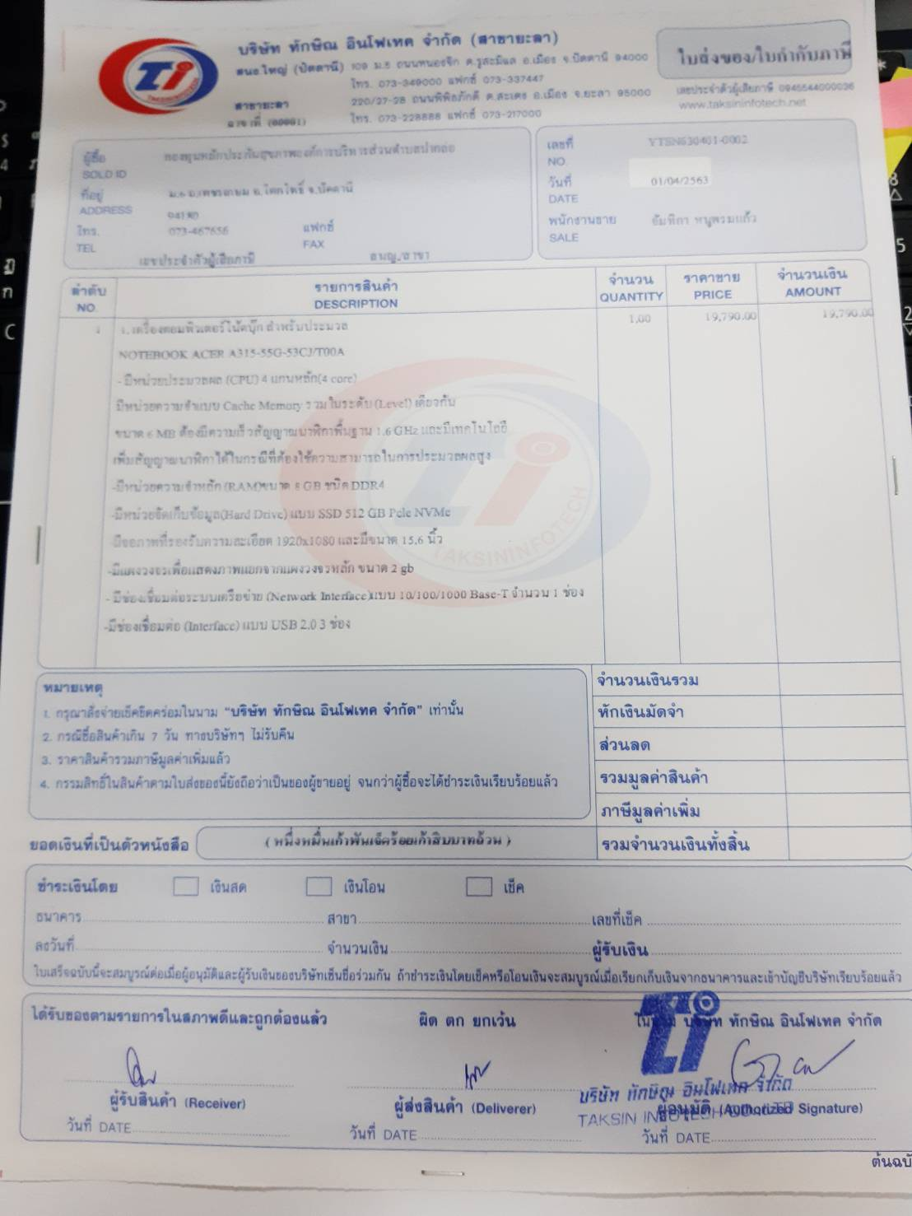

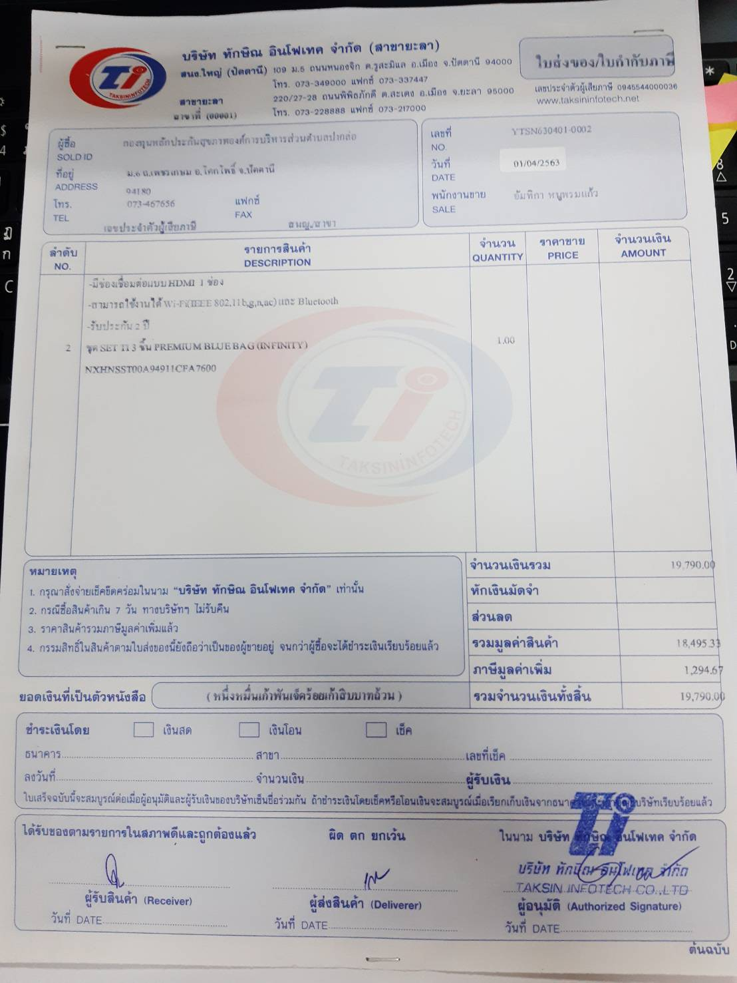

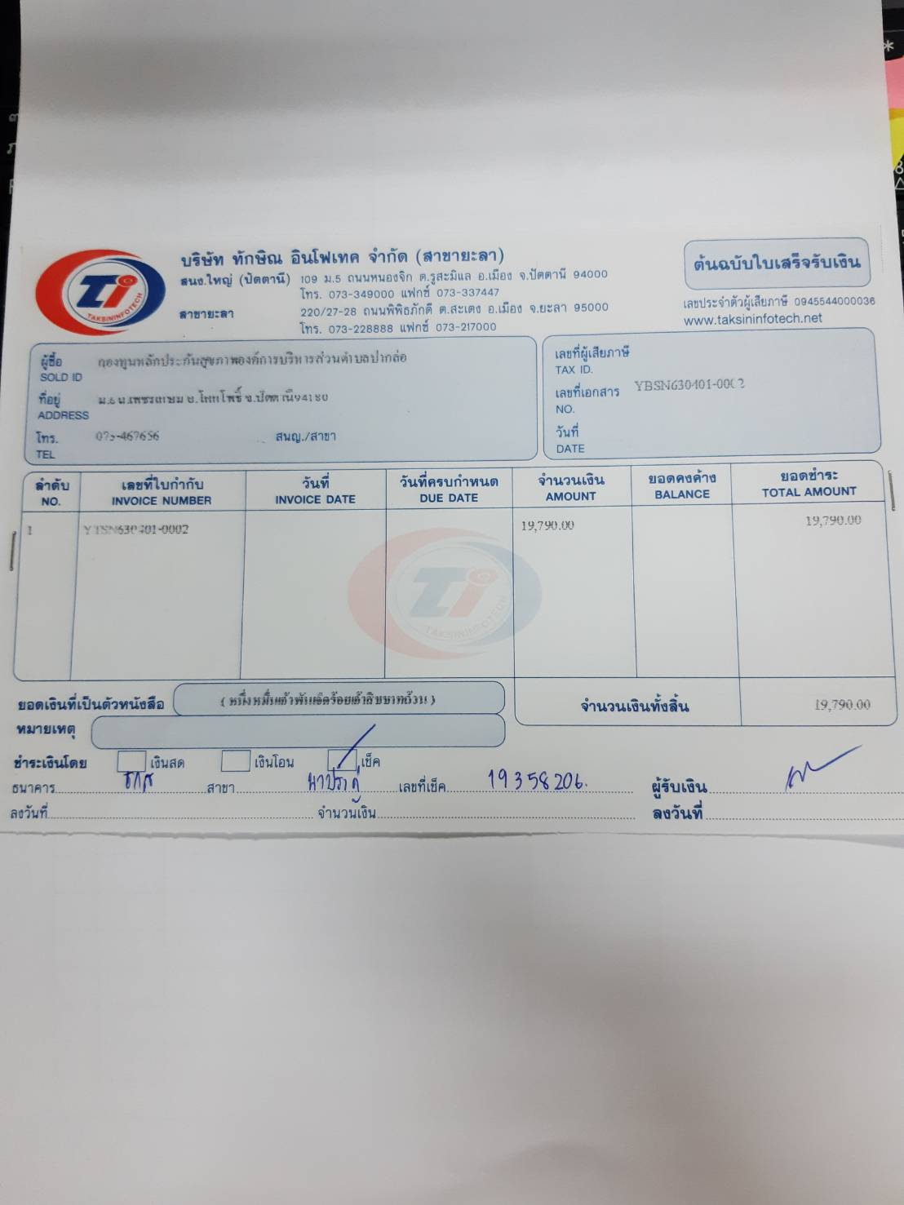

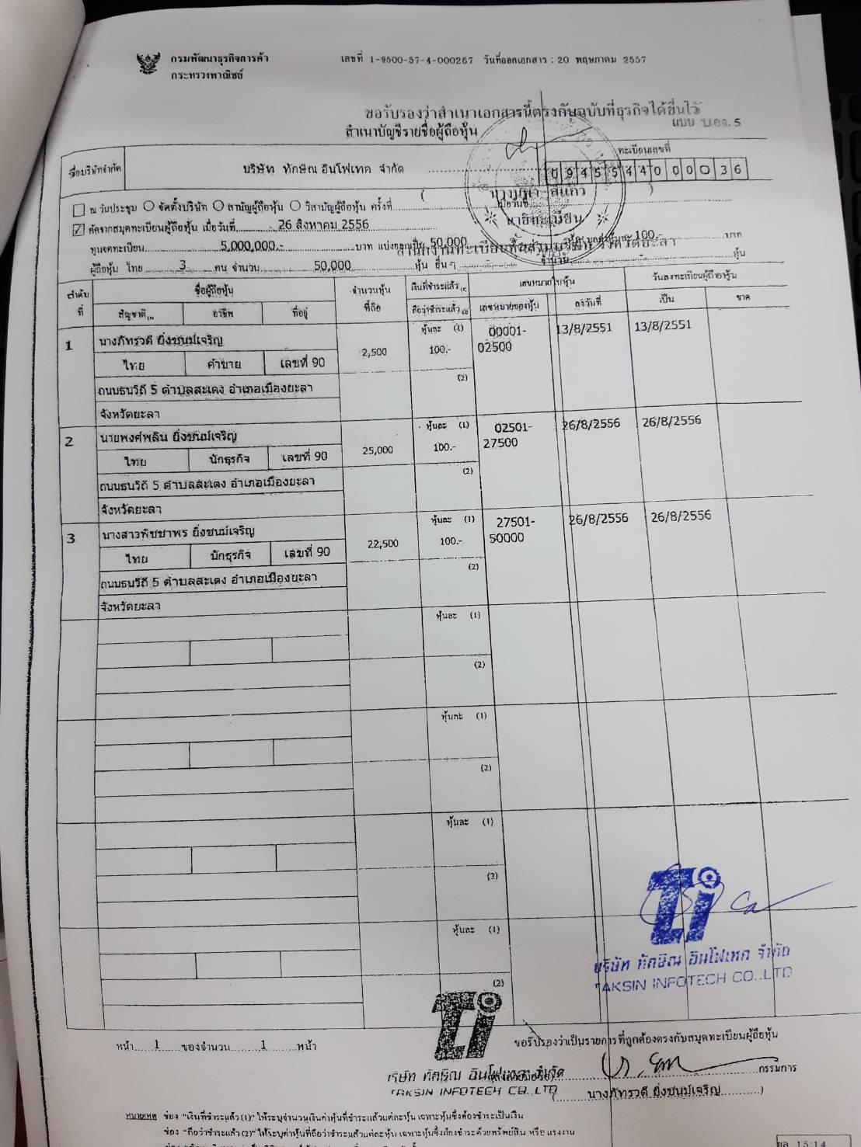

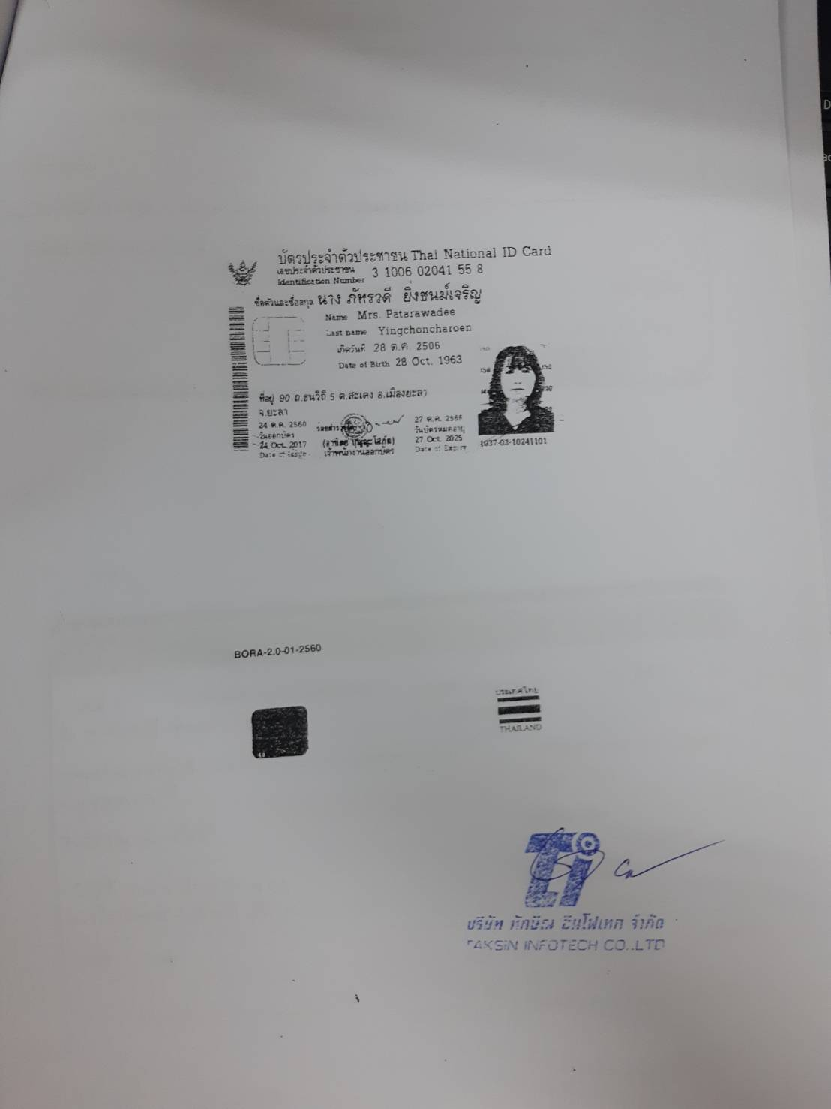

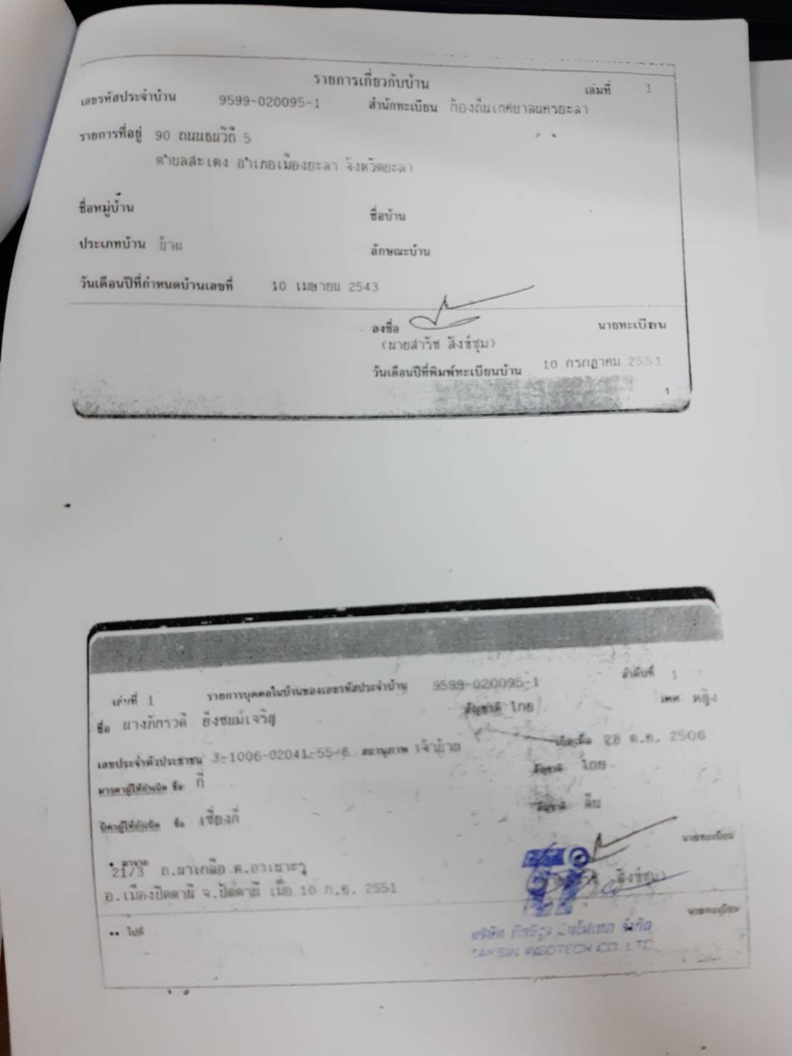

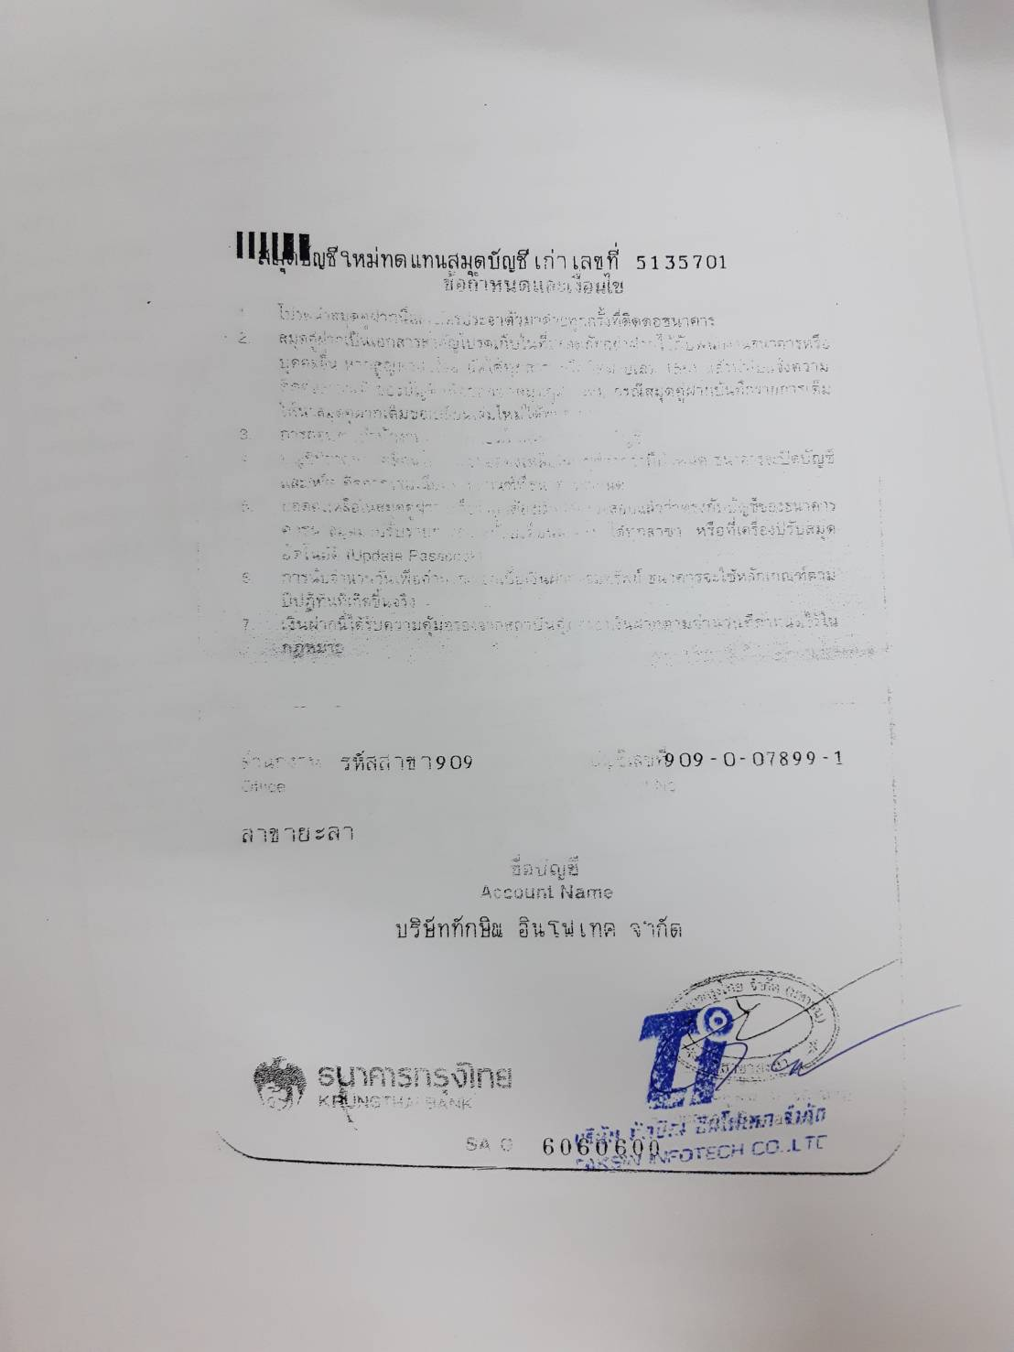

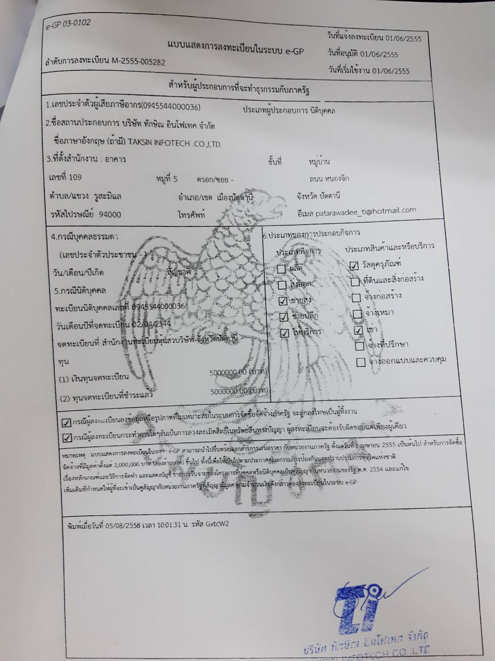

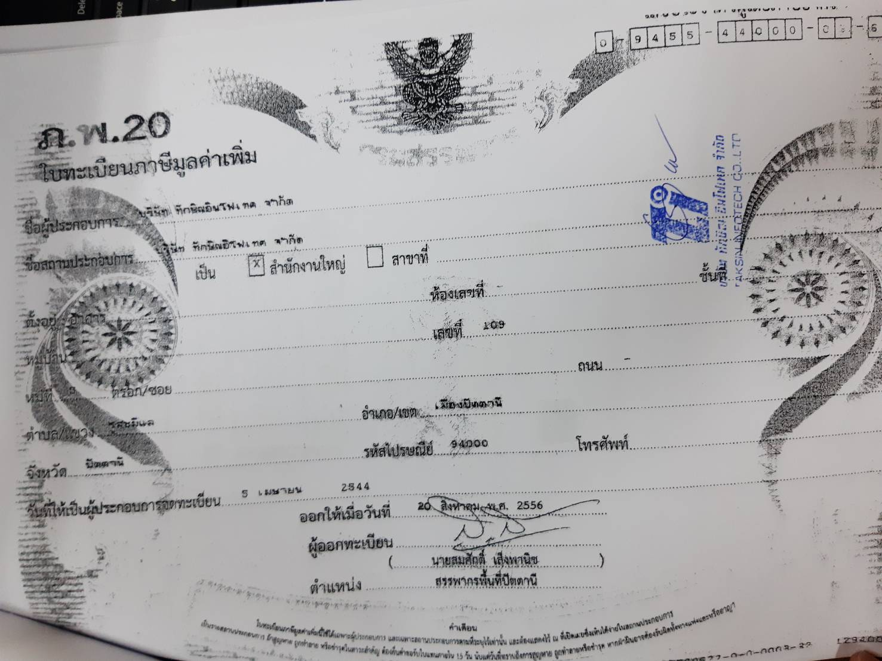

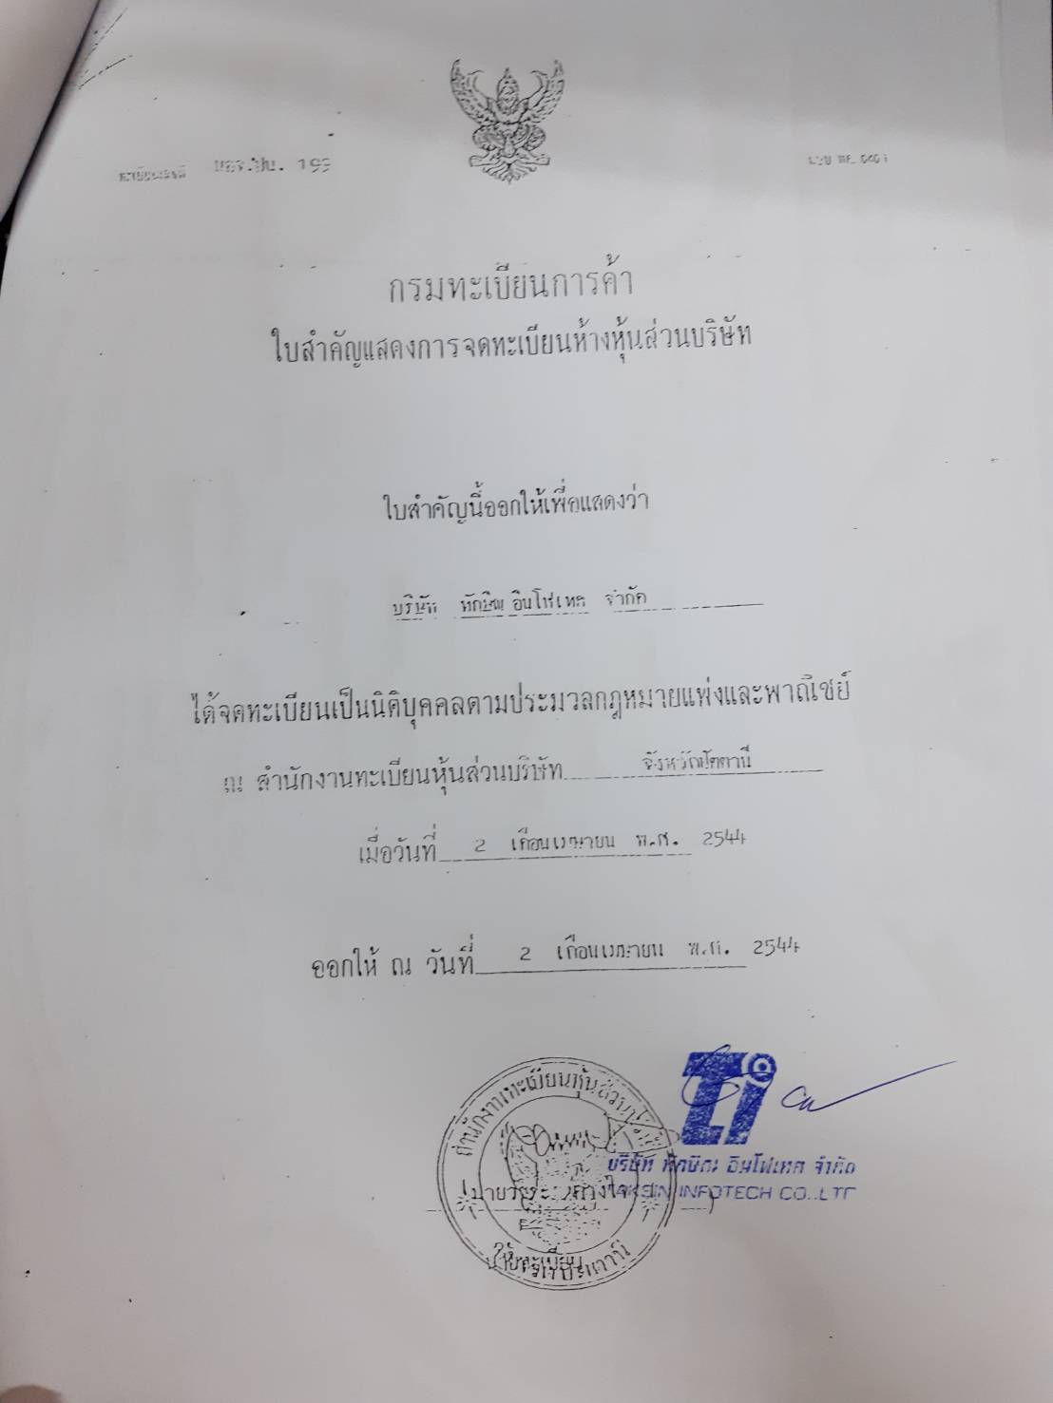

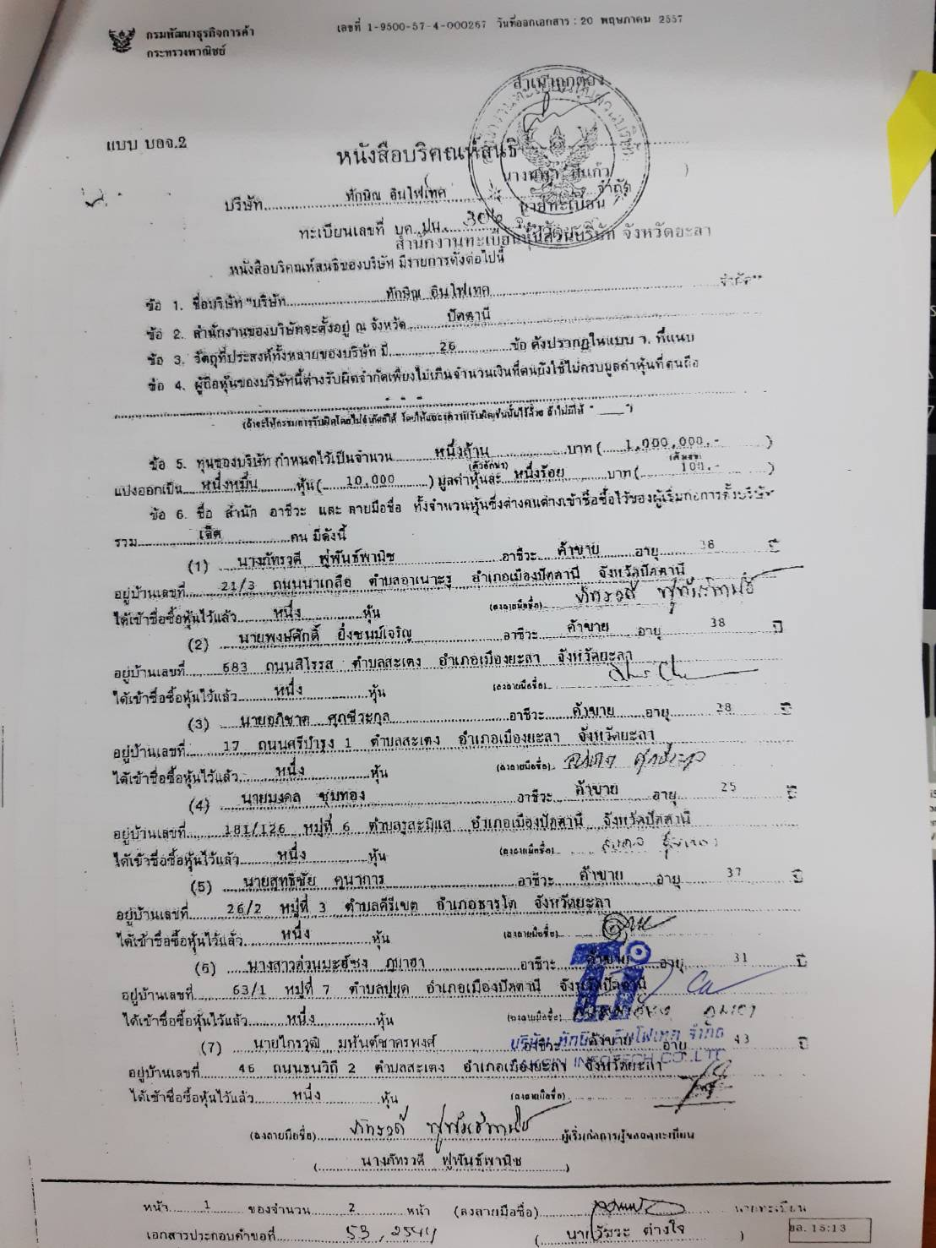

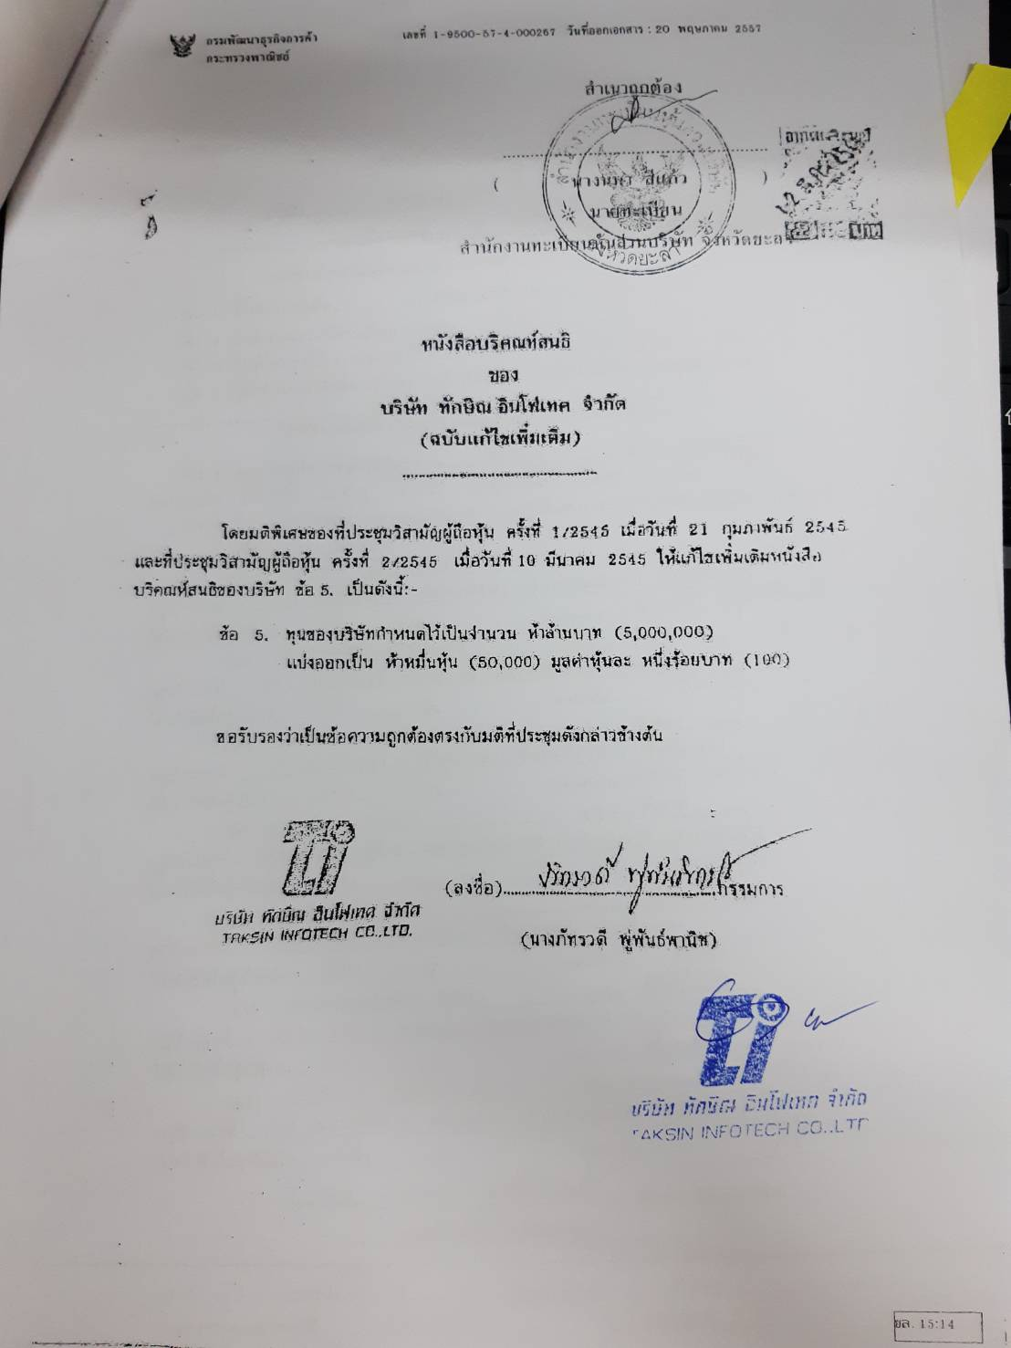

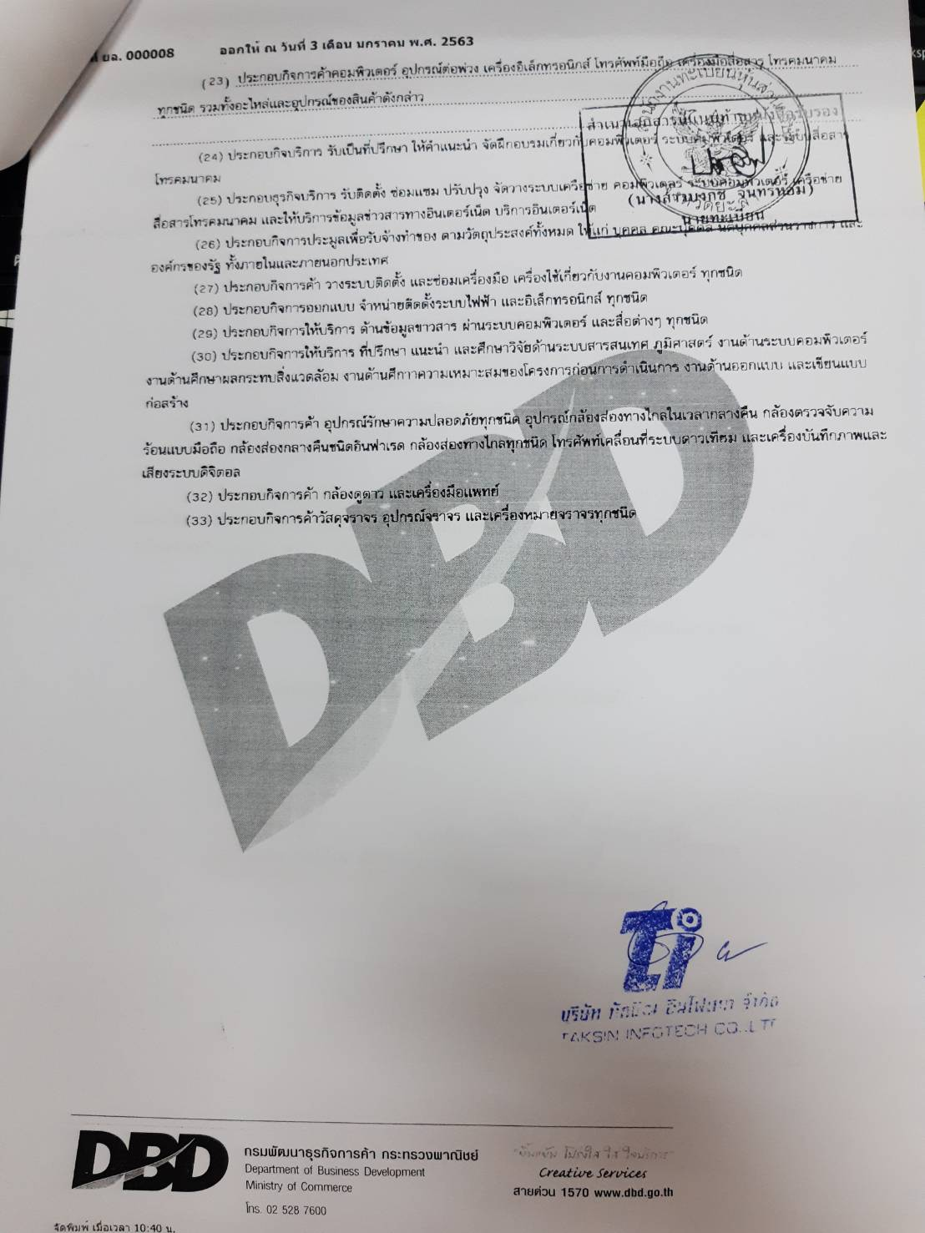

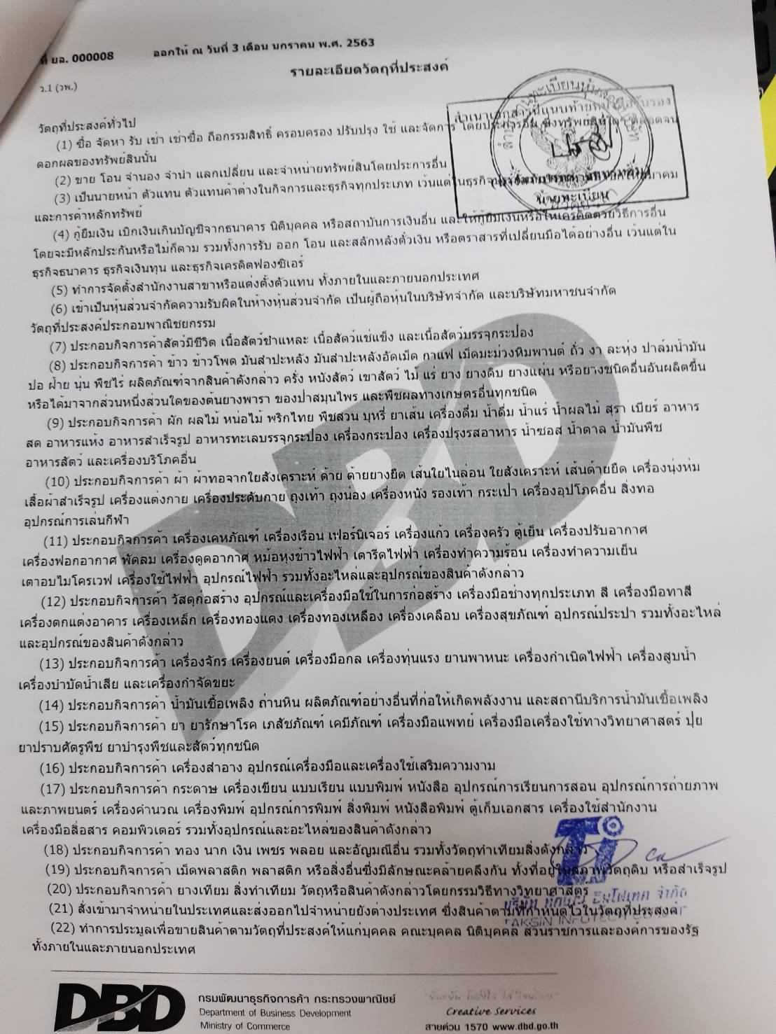

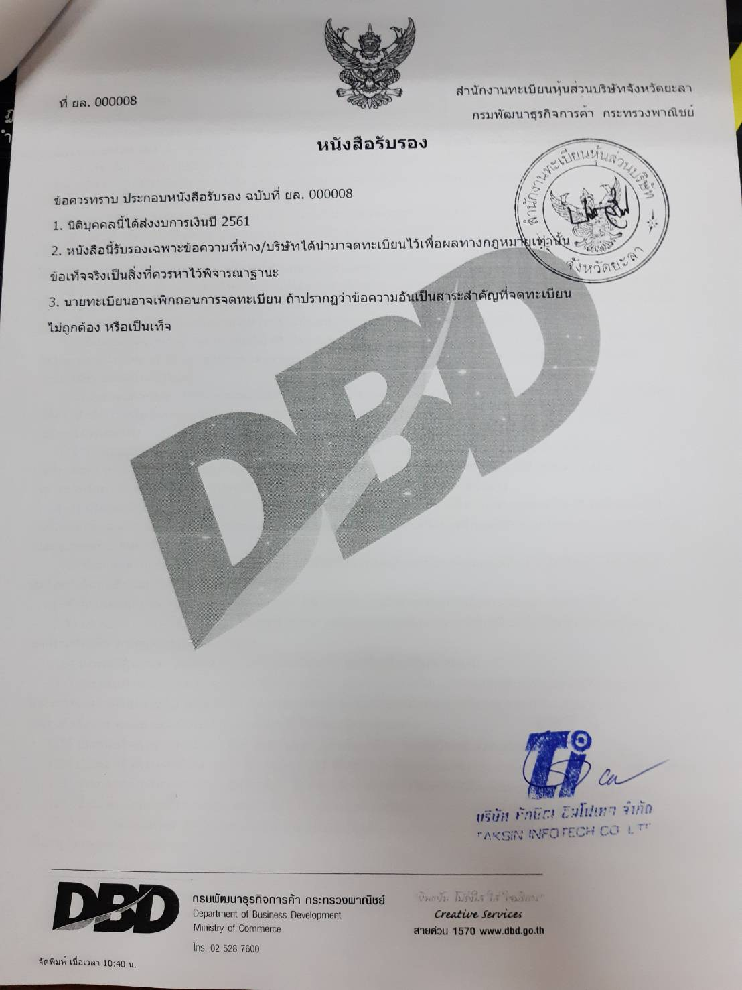

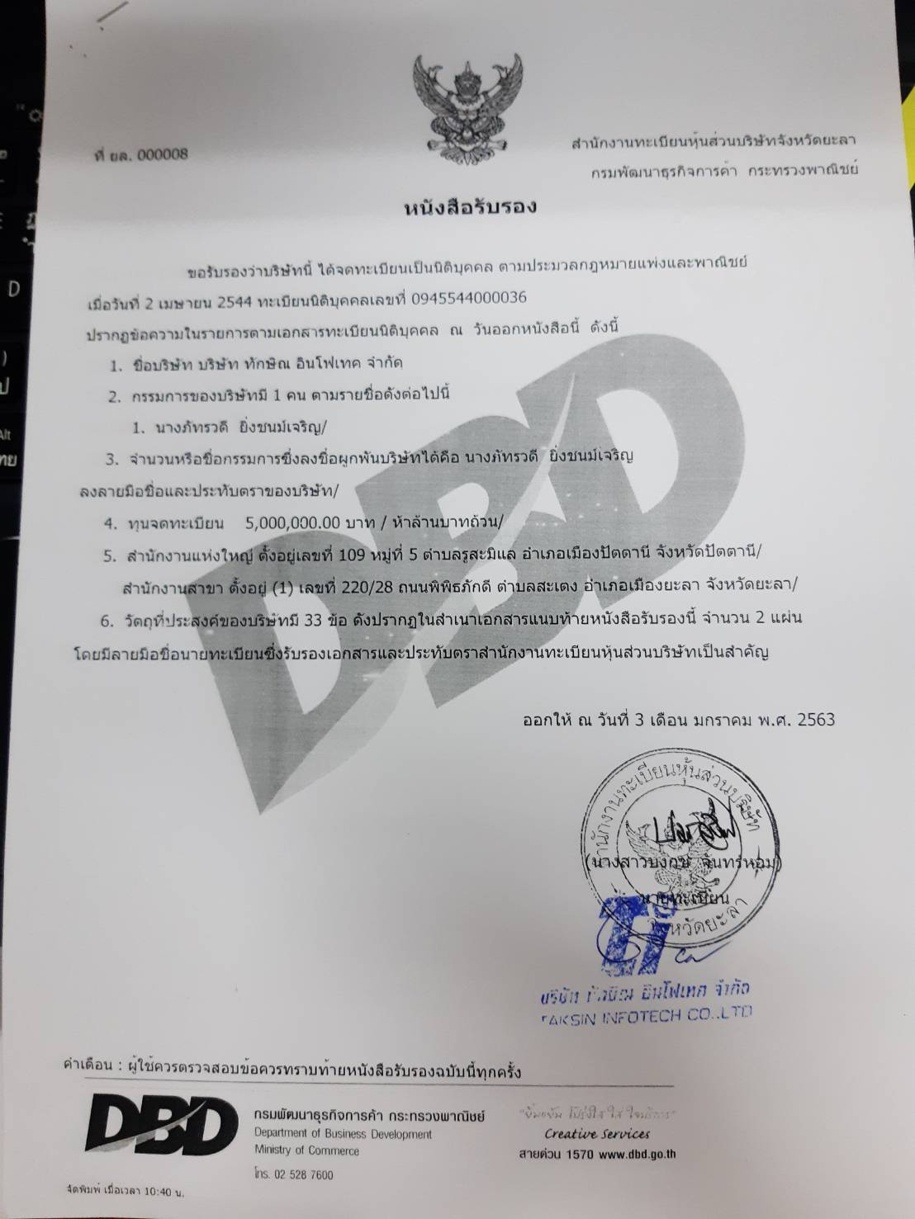

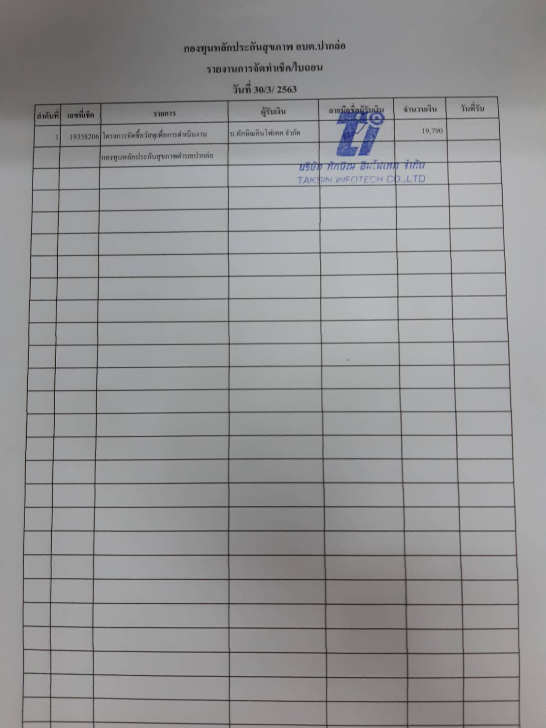

ภาพประกอบ

